哈尔滨工业大学
国家示范性软件学院
本科毕业设计(论文)中期报告

题 目：基于用友NC V6.1的文件管理平台
的设计与实现

专 业 软件工程
学 生 姓 名 唐华栋
学 号 1093710222
联 系 方 式 18600219374
年 级 2009级
实 习 基 地 北京用友股份有限公司
基地指导教师 刘若昕
联 系 方 式 lrx@ufida.com
校内指导教师 李瑜
联 系 方 式 liyu@hit.edu.cn
中 检 日 期 2013.03.16

哈尔滨工业大学软件学院

目 录
1. 毕业设计（论文）内容概述 1
1.1 项目来源及开发目的和意义 1
1.2 总体设计内容及方案 1
1.3 本人所承担任务说明 3
1.4 开发环境和开发工具 3
1.4.1 开发环境 3
1.4.2 开发工具 3
1.5 项目原定进度安排 4
2. 中期完成情况说明 5
2.1 预定计划的执行情况 5
2.2 中期工作说明及成果汇报 5
2.2.1 系统详细设计工作进展 5
2.2.2 数据库设计工作进展 9
2.2.3 编码实现工作进展 13
2.2.4 系统单元初步测试工作进展 24
2.3 存在的困难与问题 24
2.4 如期完成预定任务的可能性分析 24
2.5 后期工作安排 25
附件：本科毕业设计(论文)中期检查意见表 26

1. 毕业设计（论文）内容概述

1.1 项目来源及开发目的和意义
本项目来源于用友股份有限公司NC预算开发部，属于用友NC预算产品中的计划平台模块。
在全面预算产品中需要对企业集团的大量报表文件进行处理和归档，这样就会出现一系列的问题：
（1）文件管理困难，人工对大量的各类文档进行分类管理是一项比较繁杂的工作，而且在文件数量庞大、旧文件需要更新、新的文件需要不断加入的情况下，人工处理很容易出现纰漏和错误，例如文件版本杂乱、文件重复甚至文件丢失等情况；
（2）文件查找效率低，在文件散落计算机各个角落的情况下，一个一个目录查找文件十分低效而且不一定能够找到；
（3）资料信息共享不方便，散落在各计算机终端中的文件利用率低，在工作过程中，有许多信息资源需要在一定范围内流通被共享，如何快捷共享并控制共享范围也是一个问题；
（4）其他问题，文件占用空间资源大，文件保密安全性没有得到保障等。
本文件管理平台项目的开发目的和意义在于为上述存在的问题提供一个便捷安全高效的解决方案，目前NC系统中的文件管理功能在各个模块中是各自分散存在的，而且一般都只是实现了简单的上传、下载等基础功能，一个统一的文件管理平台不仅可以完善加强其基本功能和拓展功能，而且可以提供统一的接口，供NC系统中各个模块按需调用，提高系统代码的复用性。

1.2 总体设计内容及方案
本项目将在用友NC系统中进行设计与实现，依托于NC平台的先进架构技术，为用户提供高效安全易用的文件管理平台。在项目设计时，我们只需要关注文件管理模块领域模型的设计。本文件管理平台属于NC核心产品预算产品中的其中一个模块，与预算产品形成一个整体，并且具有一定独立性，提供接口，可以供其他业务模块的按需调用。
NC预算产品体系结构图如图1-1 所示。
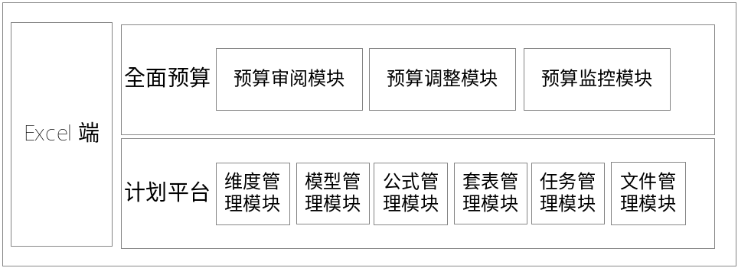
图1-1 NC预算产品体系结构图

文件管理平台的功能结构核心为文件管理模块，主要包括文件上传下载、文件信息修改、文件移动、文件删除等，批量文件操作功能基于基本的文件操作进行实现。另外还有文件共享、文件查找、权限管理、加密压缩等功能模块。
文件管理平台功能结构图见图1-2所示。
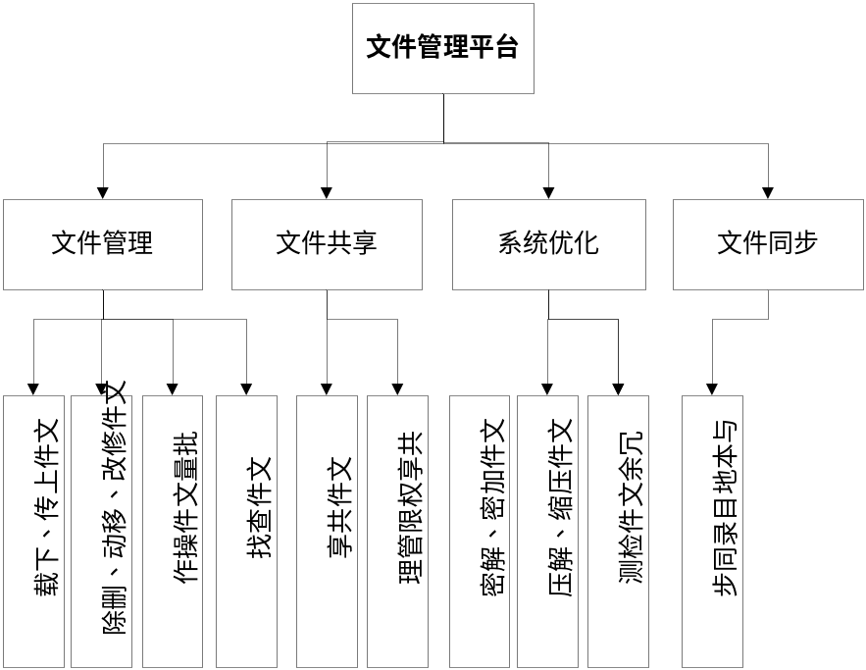
图1-2 文件管理平台功能结构图

1.3 本人所承担任务说明
本项目将在用友NC V6.1系统平台之上进行设计与实现，依托于NC平台先进的架构技术，利用NC系统中已经存在的权限管理、用户管理等机制，为用户提供一个便捷安全高效的文件管理平台。
本人在项目中所承担的主要设计及开发内容分为三部分：一是基本功能部分，主要包括基础的文件上传下载、文件及文件目录的管理、文件查找等功能，并支持批量操作；二是拓展功能部分，这部分内容主要关注可控范围的文件共享功能、权限管理以及系统的可拓展性和可复用性；三是改进优化功能部分，主要从效率和安全两方面着手来改进系统性能，例如文件压缩传输存储、文件加密传输等。

1.4 开发环境和开发工具
项目使用Java语言作为主要编码语言，使用Oracle SQL语言进行数据库操作。

1.4.1 开发环境
本项目基于用友NC V6.1框架进行开发，其中本机的开发环境如下：
硬件配置：
CPU：Intel Core2 E4600@2.40GHz
内存：4GB
软件环境：
操作系统：Windows Server 2003
JDK： JDK 1.6
数据库： Oracle 10g

1.4.2 开发工具
集成开发工具： Eclipse 3.6、NC MDE插件、NC多语插件
配置管理工具： IBM Rational ClearCase
缺陷管理工具： IBM Rational ClearQuest
建模工具： PowerDesigner 12.0
数据库管理工具： DbVisualizer 7.1.4

1.5 项目原定进度安排
项目原定进度安排表见表1-1。

表1-1 项目原定进度安排表
起始时间 | 完成时间 | 计划工作内容 | 备注
2012.07.20 | 2012.10.15 | 项目需求与可行性分析
2012.10.16 | 2012.11.05 | 初步设计，撰写开题报告
2012.11.06 | 2012.12.05 | 项目详细设计
2013.12.06 | 2013.01.15 | 项目基本功能编码实现与测试
2013.01.16 | 2013.03.15 | 项目拓展功能编码实现与测试
2013.03.16 | 2013.05.15 | 项目优化功能编码实现与测试
2013.05.16 | 2013.06.05 | 项目集成测试、系统优化
2013.06.06 | 2013.07.01 | 撰写、修改论文，参加毕业答辩

2. 中期完成情况说明

2.1 预定计划的执行情况
到目前为止，项目的实际进度与开题报告中预定的内容及进度安排是一致的。基本上也没有对原计划的工作内容和进度安排进行调整或修改。
到目前为止大约基本实现了文件管理平台项目的70%左右的功能需求，主要包括：文件上传及批量上传、文件下载及批量下载、文件删除及批量删除、文件属性查看及修改、文件共享及共享权限管理的基本实现、文件查找的基本实现等。另外项目整体的架构设计也趋于完善和稳定，后续功能的拓展和实现会比前期更加方便。

2.2 中期工作说明及成果汇报
到中期为止，项目基本按照原定计划正常进行。 从开题答辩到中期检查期间，主要完成了系统详细设计，数据库详细设计，系统基本功能及拓展功能模块的代码编写以及对系统部分功能单元的初步测试。

2.2.1 系统详细设计工作进展
系统详细设计主要表现为对类的详细设计。本文件管理平台以“服务平台”为核心，提供文件管理、共享管理、权限管理等公共核心服务，成为本系统中的底层，同时也可以供其他业务模块的按需调用。围绕这一核心，本着提高系统代码的可拓展性和复用性的原则，在原来的分析类图的基础上进行扩充和细化，得到系统的详细设计类图。
其中文件管理平台核心服务类图如图2-1所示。
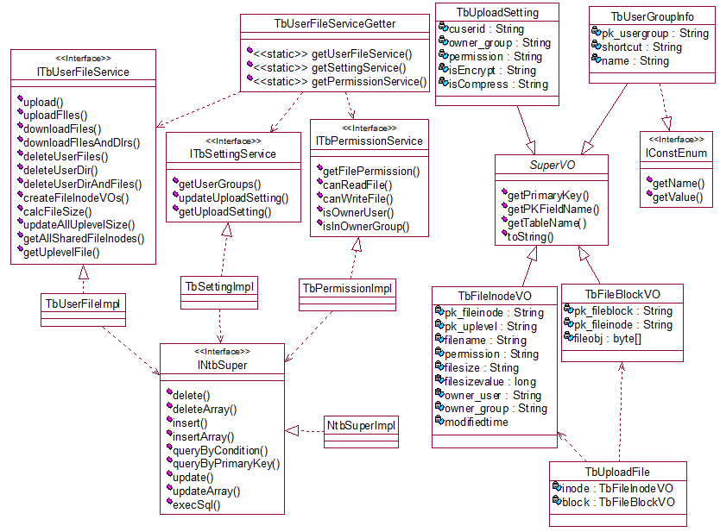
图2-1 文件管理平台核心服务类图

图中的类主要可以分为三层。
首先是Service层，主要集中于图中左上侧，包括：ITbUserFileService、ITbSettingService、ITbPermissionService以及TbUserFileServiceGetter。Service层目前提供了文件管理服务，包括上传、下载、删除、文件和目录的大小计算和更新等基础服务；用户设置服务，包括获取用户设置、更新用户设置等；权限管理服务，包括获取用户对指定文件的权限信息、判断用户对文件是否可读可写、判断用户是否为文件所有者或属于文件所属用户组等。并且提供了统一的服务获取入口TbUserFileServiceGetter，使得服务使用者能够专注于自身的业务需求的实现，而不必关心服务的细节。
第二是实体VO层，主要集中于图中右侧，包括：SuperVO、文件信息类TbFIleInodeVO、文件内容块类TbFileBlockVO、上传文件类TbUploadFile、用户组类TbUserGroupInfo以及上传设置类TbUploadSetting。VO类一般与数据库实体表一一对应，共同继承自SuperVO以获得更好地跟数据库交互的性质。
第三是Implement层，集中于图中左下侧，主要包括TbUserFIleImpl、TbSettingImpl、TbPermissionImpl，它们为Service层中的各项服务提供具体实现，在实现的过程中调用系统提供的数据库交互服务INtbSuper。
Service层和VO层同属于Public包，为文件管理平台UI交互层提供支持以及供NC系统中其他业务模块的按需调用。Implement层属于Private包，文件管理平台服务的使用者无需关心Private包中的实现细节。

文件管理平台交互界面类图如图2-2 所示。
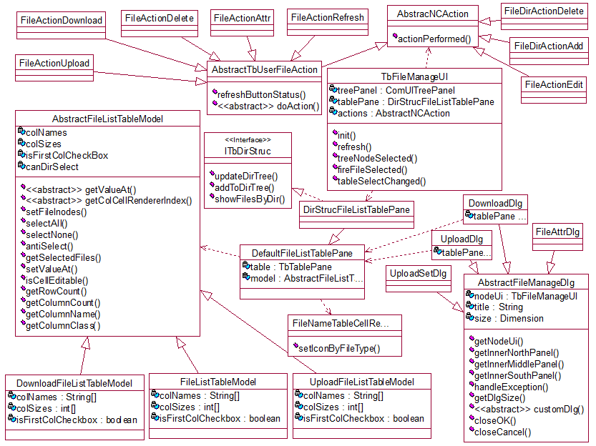
图2-2 文件管理平台交互界面类图

交互界面类大致可以分为三大类别。
首先是用于展示文件列表的TablePane、TableModel，主要集中在图中左下侧，其中TableModel主要用于存储操作数据、控制Table展示形式等，目前包括用于主界面文件列表的FileListTableModel、上传文件列表UploadFileListTableModel、下载文件列表DownloadFileListTableModel，共同继承自AbstractFileListTableModel，在父类中提供公共部分的统一实现，并且在使用到TableModel的地方统一使用AbstractFileListTableModel来进行引用，充分利用Java的继承和多态来提高代码的复用性和拓展性；TablePane是持有Table和TableModel实例对象的面板Panel类，系统中按使用环境的不同主要分为DefaultFileListTablePane和DirStrucFileListTablePane，与前者相比，后者多实现了一个ITbDirStruc接口，于是使得文件列表具有了目录树结构相关功能，如根据上级目录显示下级文件等。

第二是对话框类Dialog，主要集中在图中右下侧，目前主要包括文件上传对话框UploadDlg、文件上传设置对话框UploadSetDlg、文件下载对话框DownloadDlg和文件属性对话框FileAttrDlg。它们共同继承自抽象父类AbstractFileManageDlg，抽象父类提供了一个对话框的界面框架和一些公用方法，如异常统一提示处理的handleException方法等。子类继承AbstractFileManageDlg后只需要在此基础之上定制自己的控件以及实现自己的业务逻辑，避免大量代码的重复冗余。

第三是文件管理主界面TbFIleManageUI及一些功能按钮，集中在图的上侧，如文件上传按钮FileActionUpload、文件下载按钮FileActionDownload等。按钮的抽象父类AbstractTbUserFileAction提供了统一的doAction和refreshButtonStatus方法，子类需要实现doAction来实现自身的业务功能，覆盖refreshButtonStatus来控制自身的可用状态。
全体交互界面类均属于Client包。

如上所述可知Public包为服务层，提供接口；Private包为服务层的实现；Client包为用户交互界面及业务逻辑。
Public包、Private包和Client包三者之间的关系如图2-3 文件管理平台的包图所示。

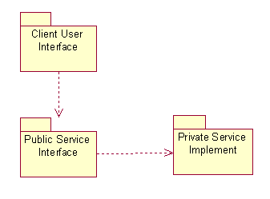
图 2-3 文件管理平台包图

由文件管理平台的包图可知类的整体设计将Client包与Private包进行隔离，通过统一的TbUserFileServiceGetter来获取各类文件管理服务，避免两者之间的直接依赖，具有良好的可拓展性。

2.2.2 数据库设计工作进展
文件信息表主要存储文件的基本信息，如文件名、文件上级目录、文件大小、文件所属用户、文件所属用户组、文件类型、文件权限信息等字段。
如表 2-1文件信息表所示。

表2-1 文件信息表
表名称： | tb_fileinode |  | 含义： | 存储文件详细信息
名称 | 类型 | 长度 | 主键 | 不可为空 | 含义
pk_fileinode | Char | 20 | 是 | 是 | 文件信息表主键
pk_uplevel | Char | 20 |  |  | 上级目录id
filename | Varchar2 | 300 |  | 是 | 文件名
permission | Varchar2 | 16 |  | 是 | 权限信息
filesize | Varchar2 | 20 |  | 是 | 文件大小
filesizevalue | Varchar2 | 20 |  | 是 | 文件大小值（字节）
filetype | Varchar2 | 8 |  | 是 | 文件类型
owner_user | Char | 20 |  | 是 | 文件所属用户
owner_group | Char | 20 |  | 是 | 文件所属用户组
keyword | Varchar2 | 100 |  |  | 关键词
info | Varchar2 | 512 |  |  | 备注
creationtime | Char | 19 |  | 是 | 创建时间
modifier | Char | 20 |  | 是 | 修改者id
modifiedtime | Char | 19 |  |  | 上次修改时间

文件内容块表用来存储文件的实际内容，如表2-2 文件内容块表所示。

表2-2 文件内容块表
表名称： | tb_fileblock |  | 含义： | 存储文件内容块
名称 | 类型 | 长度 | 主键 | 不可为空 | 含义
pk_fileblock | Char | 20 | 是 | 是 | 文件内容块表主键
pk_fileinode | Char | 20 |  | 是 | 对应文件信息id
fileobj | blob | 4000 |  |  | 文件内容块

文件上传设置表主要存储某个用户的上传设置，包括用户ID、文件所属用户组ID、文件权限信息、是否加密或压缩上传等字段。
如表2-3 文件上传设置表所示。

表2-3 文件上传设置表
表名称： | tb_ fileuploadset |  | 含义： | 存储用户的文件上传设置
名称 | 类型 | 长度 | 主键 | 不可为空 | 含义
cuerid | Char | 20 | 是 | 是 | 用户id
owner_group | Char | 20 |  | 是 | 所属用户组
permission | Varchar2 | 16 |  | 是 | 权限信息
isencrypt | Varchar2 | 2 |  | 是 | 是否加密文件
iscomprss | Varchar2 | 2 |  | 是 | 是否压缩文件

文件共享表用于拓展文件共享的功能，使得文件共享除按用户组共享外，还能按指定用户、角色、组织、集团等进行共享。主要包括文件ID、共享类型、共享对象ID、共享权限等字段。
如表2-4 文件共享表所示。

表2-4 文件共享表
表名称： | tb_ fileshare |  | 含义： |  | 拓展文件共享功能，按集团、角色等
名称 | 类型 | 长度 |  | 主键 |  | 不可为空 | 含义
pk_fileshare | Char | 20 |  | 是 |  | 是 | 主键
pk_fileinode | Char | 20 |  |  |  | 是 | 文件id
share_type | Varchar2 | 16 |  |  |  | 是 | 共享类型
share_to | Char | 20 |  |  |  | 是 | 共享对象id
permission | Varchar2 | 4 |  |  |  | 是 | 权限信息

还有一些跟文件管理平台项目关系比较密切的系统内置表。用户表如表2-5 、用户组表如表2-6 、用户及用户组关联表如表2-7 所示。
表2-5 用户表
表名称： | sm_user |  | 含义： |  | 用户信息表
名称 | 类型 | 长度 |  | 主键 |  | 不可为空 | 含义
cuerid | Char | 20 |  | 是 |  | 是 | 用户id
user_name | Char | 20 |  |  |  | 是 | 用户名
user_password | Varchar2 | 50 |  |  |  | 是 | 用户口令
pk_usergroup | Char | 20 |  |  |  | 是 | 创建用户组主键
pk_group | Char | 20 |  |  |  | 是 | 所属集团
pk_org | Char | 20 |  |  |  | 是 | 所属行政组织

表2-6 用户组表
表名称： | sm_usergroup |  | 含义： | 存储用户组信息
名称 | 类型 | 长度 | 主键 | 不可为空 | 含义
pk_usergroup | Char | 20 | 是 | 是 | 用户组主键
group_code | Varchar2 | 200 |  | 是 | 用户组编码
group_name | Varchar2 | 200 |  | 是 | 用户组名称
pk_group | Char | 20 |  | 是 | 所属集团
pk_org | Char | 20 |  | 是 | 所属行政组织

表2-7 用户和用户组关联表
表名称： | sm_user_group |  | 含义： | 存储用户和用户组关联信息
名称 | 类型 | 长度 | 主键 | 不可为空 | 含义
pk_user_group | Char | 20 | 是 | 是 | 主键
cuserid | Char | 20 |  | 是 | 用户id
pk_usergroup | Char | 20 |  | 是 | 用户组id

另外本项目还用到了角色表sm_role、角色组表sm_role_group、用户和角色关联表sm_user_role、行政组织表org_orgs、集团表org_group，均为系统内置的表，不再赘述。
综上，数据库表关系图如图2-4所示。

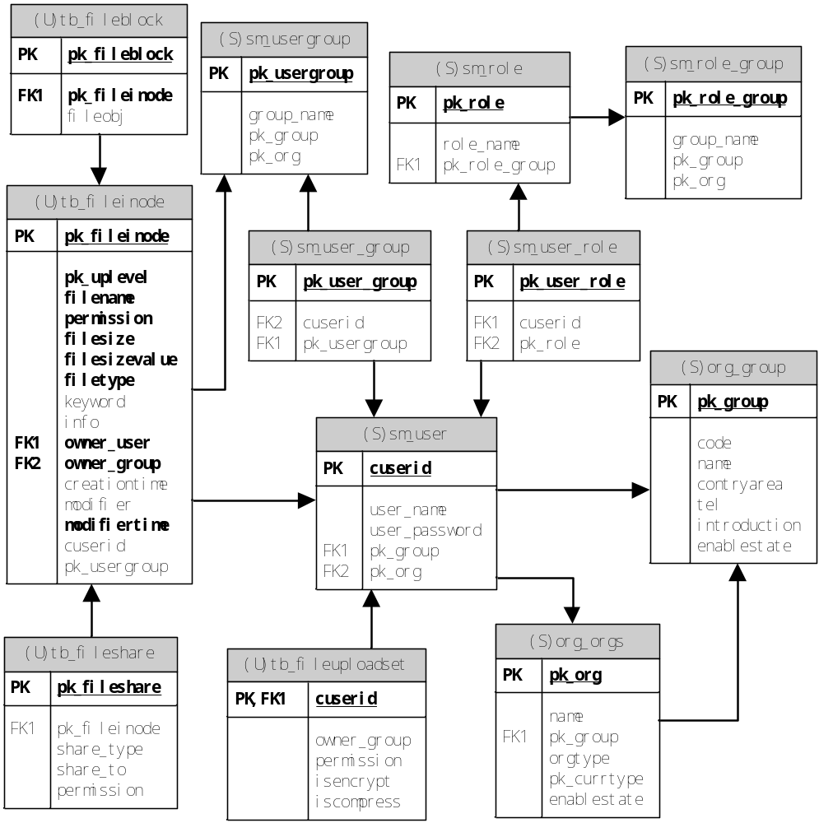图 2-4 文件管理平台数据库表关系图

2.2.3 编码实现工作进展
到目前为止大约基本实现了文件管理平台项目的70%的功能需求，主要包括：项目整体的架构设计、文件上传及批量上传、文件下载及批量下载、文件删除及批量删除、文件属性查看及修改、文件共享及共享权限管理的基本实现、文件查找的基本实现。以下对各个功能模块的实现分别进行介绍。

2.2.3.1 文件上传及批量上传功能的实现
文件上传功能是文件管理平台的基础功能之一，其主要操作流程：用户登陆主界面后点击“上传按钮”，在文件上传界面中点击“选择文件”选取本地需要上传的文件或文件夹或者兼有，确定后所选文件列表将出现在上传界面中，用户可以勾选掉不需要上传的文件，并且可以点击“上传设置”对文件进行共享、权限等方面的设置，点击“确认”后即可上传。
文件上传界面如图2-5 所示。
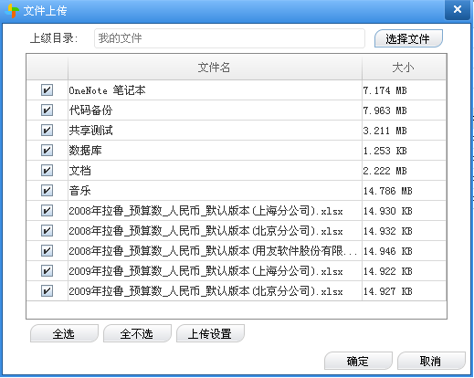
图 2-5 文件上传界面

文件上传后主界面图如图2-6 所示。
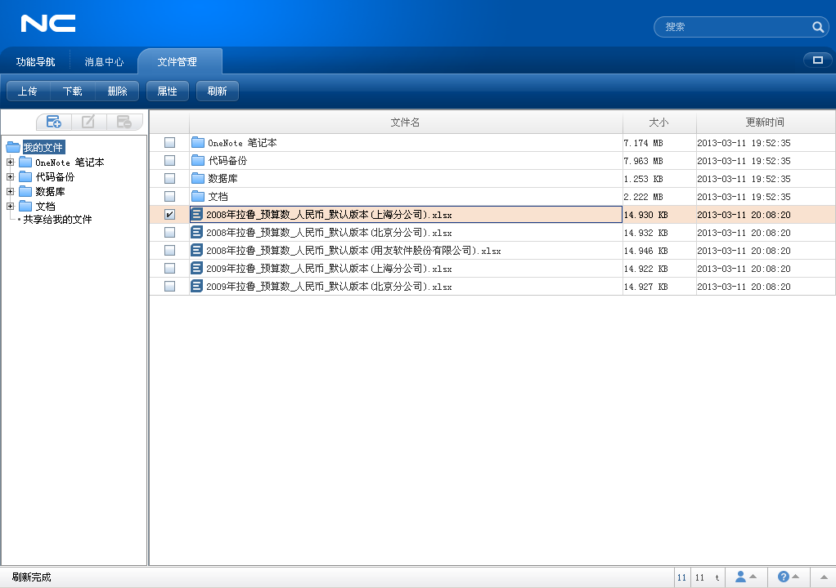
图 2-6 主界面

文件批量上传的算法伪代码如下：
其中方法upload(uplevel, file) 功能为上传单个文件file至uplevel下，并返回新上传文件的pk。
uploadFiles(uplevel, files[])
{
for(every file in files[])
if(file为目录)
pk ＝ upload(uplevel, file);
uploadFiles(pk, file.listFiles()); 递归调用
else
upload(uplevel, file);
}
文件上传功能的流程步骤如图2-7 所示。
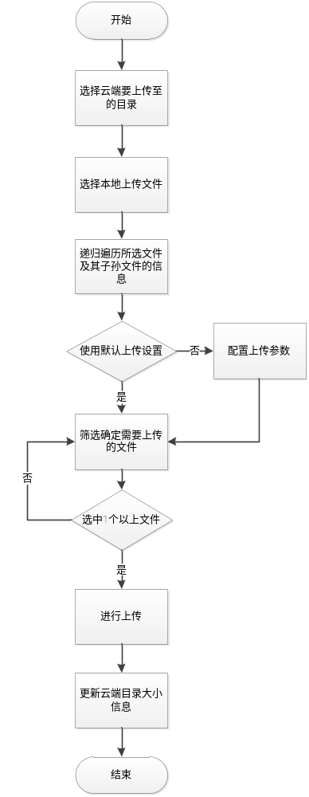
图 2-7 文件上传流程图

2.2.3.2 文件下载删除及其批量操作功能的实现
文件下载和删除功能也是文件管理平台的基础功能，用户在主界面文件列表中勾选需要下载的文件，点击“下载”按钮便会出现文件下载界面，可以看到所选文件列表及其相应的大小，用户可以勾选掉不需要下载的文件，点击“确认”后即可进行下载。
文件下载界面如图2-8 所示。
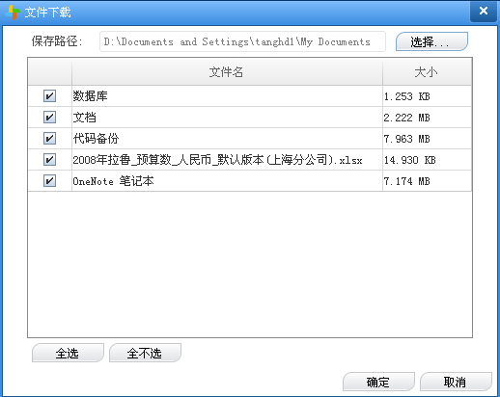
图 2-8 文件下载界面

文件批量下载的算法伪代码如下：其中方法download(saveDir, files[] )功能为下载多个非目录文件files至本地目录saveDir中。
downloadDirAndFiles(saveDir, files[]){
if(saveDir目录不存在)
创建saveDir目录;
for(every file in files[])
if( file为普通文件 )
加入待上传列表list中;
else
newDir = saveDir+"/"+file.name;
subFiles = file的子文件;
downloadDirAndFiles(newDir, subFiles); 递归调用
download(saveDir, list); 上传待上传列表文件
}

文件下载功能的流程步骤如图2-9 所示。
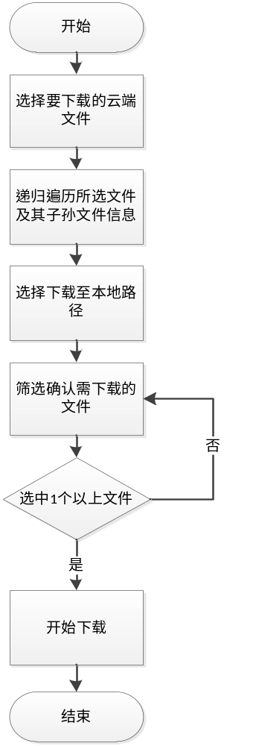
图2-9 文件下载流程图
文件删除的递归算法与文件下载算法类似，不再赘述。其中文件删除操作图如图2-10 所示。
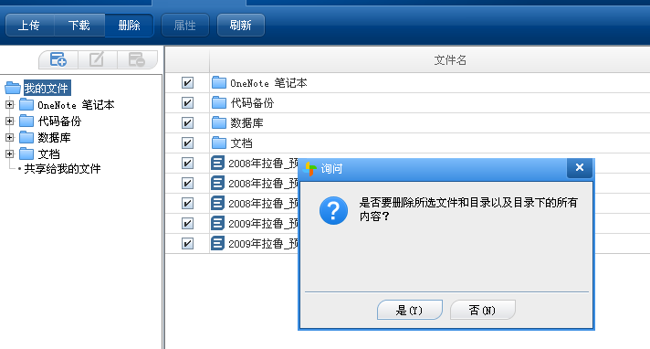
图 2-10 文件删除操作图

文件删除的流程步骤如图2-11 所示。
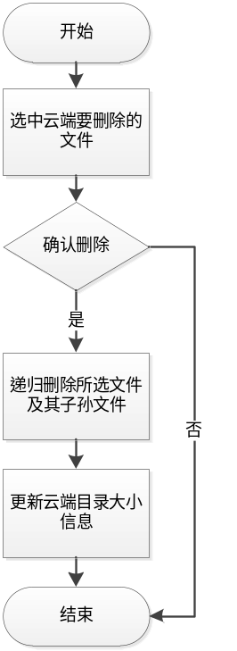
图2-11 文件删除流程图

2.2.3.3 目录大小的维护
目录大小的维护是一个很重要的功能，因为文件管理平台中的许多基本操作会需要用到这个功能，比如上传若干个文件至某个目录之后，需要更新自此目录向上所有目录的大小，同样，当删除某个目录下的若干个文件后，也需要调整所涉及目录的大小。

目录大小维护的递归算法伪代码如下：其中参数uplevel为上级目录PK，size为新增或减少的值，type为上传或删除。
updateSize(uplevel, size, type)
{
if( uplevel != null ) 递归终止条件
{
if(type为删除)
size = -size;
uplevelSize( uplevel.getUplevel(), size, 上传); 递归调用
uplevel.size += size;
}
}

2.2.3.4 对按钮可用性的控制
对按钮的可用性控制能够显著减少用户的误操作，提高用户的使用体验。可用性控制主要体现在对主界面上的"下载"、“删除”、“属性”按钮以及上传下载界面中的"确定"按钮进行控制。当用户在主界面中未选择任何文件时将"下载"、“删除”、“属性”按钮全部置灰；当在主界面选中多个文件时，将“属性”按钮置灰；当在上传下载界面中未勾选任何文件时，将“确定”按钮置灰。
按钮可用性控制实现方案：首先，在按钮类中，所有的按钮类均继承自AbstractTbUserFileAction类，并覆盖其refreshButtonStatus方法，按钮类在各自的refreshButtonStatus方法中对自身的可用性条件进行控制；其次，主界面和上传下载文件界面需要实现ITbTableSelectListener接口，实现接口中的tableSelectChanged方法，在此方法中触发按钮的refreshButtonStatus方法；第三，给主界面和上传下载界面中的TablePane控件添加TableSelectListener监听。
按钮可控性效果图如图2-12 所示。
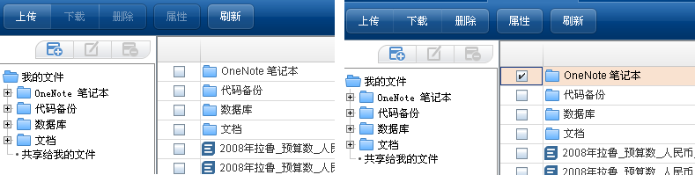
图 2-12 按钮可控性效果图

2.2.3.5 文件共享及权限的设计与实现
文件共享和权限管理是文件管理平台中的重要功能。目前实现了按用户组进行文件共享和权限管理，后期将按需求将实现按角色、组织、集团等的文件共享。
实现方案：按用户组进行共享和权限管理参考Linux操作系统中的文件管理模式，每个文件有所属用户owner_user和所属用户组owner_group，其中该owner_group为owner_user所在的所有用户组的其中一个；每个文件还有一个权限permission属性，permission字段长度为6位，1至2位代表owner_user对该文件的权限，11代表可读写，10代表只读等等；3至4位代表组内用户对该文件的权限，5至6位代表组外用户对该文件的权限，权限表示法与1至2位一致。例如某文件的permission为111000，表示文件所属用户对其有可读写的权限，组内用户具有只读权限，而对组外用户不可见亦不可写。
示例：我们上传四个文件，四个文件的名称及其权限设置如表2-8 所示。

表2-8 文件的名称及其权限表
文件名 | 所属用户 | 所属用户组 | 权限
组内共享1.bmp | t | kf 开发组 | 111000 组内只读
组内共享2.bmp | t | yw 业务组 | 111000 组内只读
组外共享1.png | t | yw 业务组 | 110010 组外只读
组外共享2.png | t | yw 业务组 | 110011 组外可读写

我们用另一个用户t2进行登陆查看，其中t2加入了开发组，但未加入业务组，登陆后发现能在“共享给我的文件”中查看到“组内共享1.bmp”，“组外共享1.png”，“组外共享2.png”，其中“组内共享1.bmp”可见是因为t2加入了开发组，且“组内共享1.bmp”权限设置为可读；能看到另外两个文件是因为设置了组外可读。
文件共享效果图如图2-13 所示。
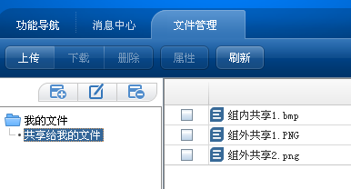
图 2-13 文件共享效果图

然后分别查看“组外共享1.png”，“组外共享2.png”的属性，发现“组外共享2.png”的属性是可编辑的，而“组外共享1.png”不可编辑，这是因为“组外共享2.png”的权限设置为可读写，而“组外共享1.png”为只读。
可读写性权限控制效果图如图2-14 所示。
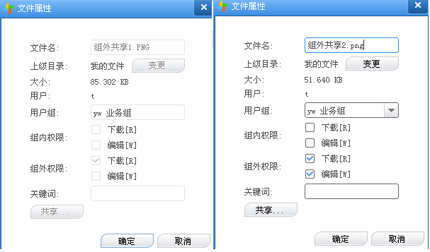
图 2-14 可读写性权限控制效果图
共享权限控制的基本流程步骤如图2-15 所示。
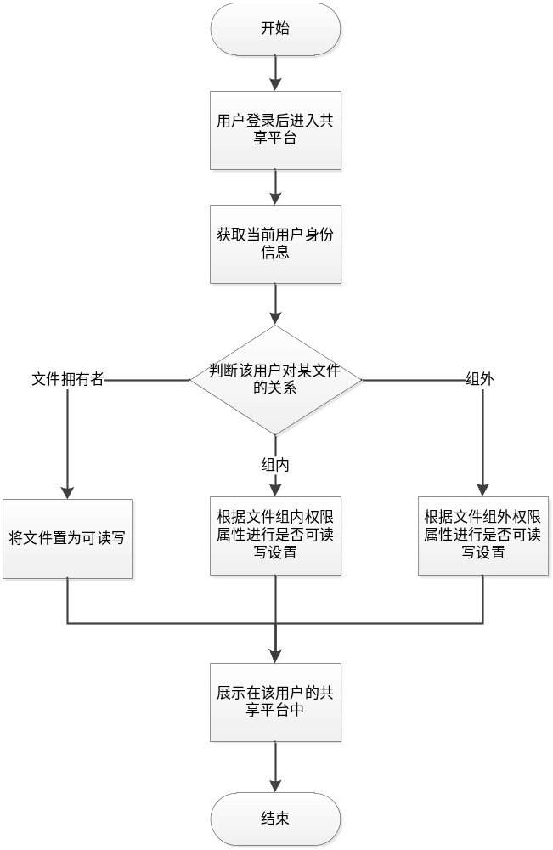
图2-15 文件权限控制流程图

2.2.3.6 文件查找
文件查找也是文件管理平台中的一项重要功能，目前暂时实现了按文件名进行匹配查找的功能，更多查找方式后期按需求拓展，例如限定修改日期、限定文件大小等。
文件查找界面如图2-16 所示。
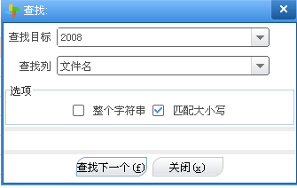
图 2-16 文件查找界面

文件查找流程步骤如图2-17 所示。
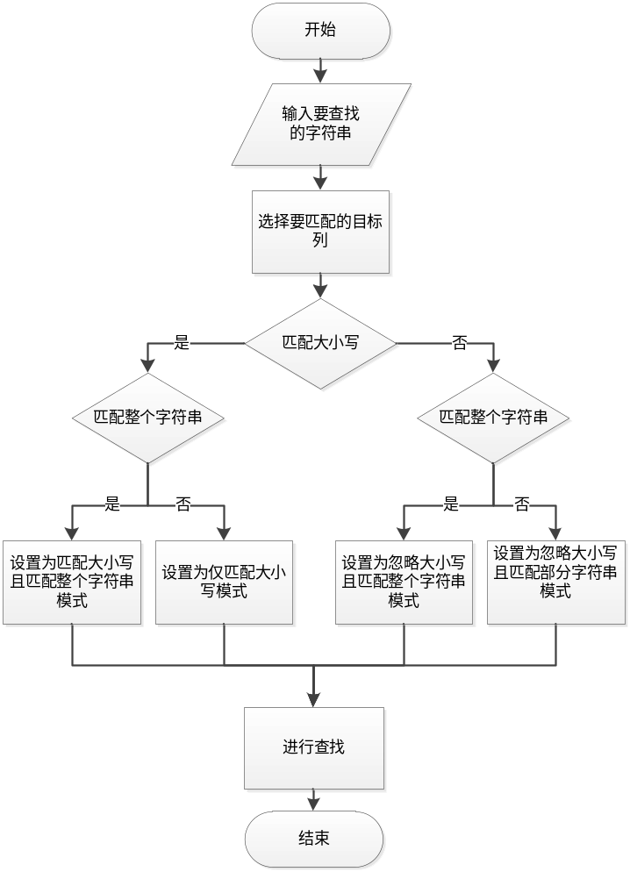
图2-17 文件查找流程图

2.2.4 系统单元初步测试工作进展
对文件管理平台的批量上传文件进行了效率上的测试，分为3组，每组进行3次测试。测试情况如表2-9 批量上传文件测试结果表所示。
表2-9 批量上传文件测试结果表
组号 | 目录层数 | 目录数 | 文件数 | 总大小 | 时间 | 速度
1-1 | 1 | 0 | 1 | 87.954MB | 75322ms | 1.168MB/s
1-2 | 1 | 0 | 1 | 87.954MB | 69575ms | 1.264MB/s
1-2 | 1 | 0 | 1 | 87.954MB | 69169ms | 1.272MB/s
2-1 | 3 | 4 | 18 | 7.174MB | 8792ms | 0.816MB/s
2-2 | 3 | 4 | 18 | 7.174MB | 8481ms | 0.846MB/s
2-3 | 3 | 4 | 18 | 7.174MB | 8262ms | 0.868MB/s
3-1 | 5 | 10 | 73 | 145.308KB | 13227ms | 10.986KB/s
3-2 | 5 | 10 | 73 | 145.308KB | 13415ms | 10.832KB/s
3-3 | 5 | 10 | 73 | 145.308KB | 12681ms | 11.459KB/s

由测试结果可知，目前上传的功能没有问题，但是在上传“目录结构复杂、拥有大量的小文件”的时候，会比较低效，需要优化。

2.3 存在的困难与问题
（1）文件批量上传下载等存在效率问题，尤其是在上传“目录结构复杂、拥有大量的小文件”时较低效。将来应该会从两方面来改进，一是改进原有的上传下载算法；二是对于上传下载的文件作一些限制，如大小、数量等。
（2）文件压缩和文件加密的算法存在相当的难度，如果去研究目前的压缩或加密算法的原理，在短时间内不太现实。将来选择的方案应该是选取多种压缩和加密的算法，进行大量的效率测试，择优加入到文件管理平台中。
（3）NC产品开发是基于用友UAP平台的，而UAP平台的库在不断的变化，每次升级平台库后会带来一定的问题，需要不断跟进与解决。

2.4 如期完成预定任务的可能性分析
到目前为止，文件管理平台项目进度跟原定计划基本保持一致，基本功能需求已经基本实现，项目整体架构趋于完善和稳定，项目的可拓展性也不错。在此基础之上进行拓展功能的设计和实现以及系统的测试和优化工作也能够如期完成。按照目前的进度，相信能够如期完成预定任务。

2.5 后期工作安排
后期工作的几个重心为：首先是文件压缩、文件加密等拓展功能的设计与实现；然后是各个系统单元的测试、系统集成测试和系统的优化；最后是根据项目来完成毕业设计，撰写修改论文，准备答辩。
根据原定计划和整个项目目前的进展情况，对原计划进行一些细节上的小调整，调整后的项目进度和计划调整情况表如表2-10 所示。

表2-10 项目进度和计划调整情况表
起始时间 | 完成时间 | 计划工作内容 | 进度
2013.03.17 | 2013.04.01 | 项目拓展功能优化 | 进行中
2013.04.02 | 2013.05.15 | 项目优化功能编码实现 | 未开始
2013.05.16 | 2013.06.05 | 项目测试、系统优化 | 未开始
2013.06.06 | 2013.07.01 | 撰写、修改论文，参加毕业答辩 | 未开始

附件：本科毕业设计(论文)中期检查意见表
基地导师意见（需写具体内容）
同意参加中检，截图附于报告后。

签 字：

年 月 日

校内导师意见（需写具体内容）
同意参加中检，截图附于报告后。

签 字：

年 月 日

中期检查小组意见
结论：◎ 通过  ◎ 警告  ◎ 不通过  具体意见： | 评委签字：  年 月 日

附件：导师意见邮件截图
- 基地导师意见
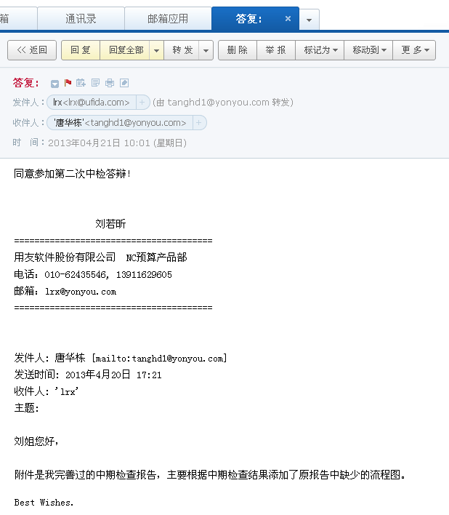

- 校内导师意见
（占位）

